Vous trouverez ci-dessous une suggestion de texte pour les médias sociaux (options d’images ci-jointes) qui vous aideront à promouvoir le thème de santé et de bien-être de ce mois-ci – la connexion bien-être corps-esprit – auprès de vos membres. N’hésitez pas à les publier sur vos plateformes de communication internes, ainsi que sur vos propres comptes LinkedIn, le cas échéant.

  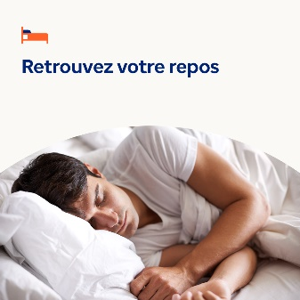 

* Bien que vous ne puissiez pas contrôler tous les aspects de la vie, la création d’une routine peut être bénéfique pour votre santé mentale et votre bien-être. Utilisez ce guide et cette feuille de travail pour créer une routine facile à respecter. [optumwellbeing.com/newthismonth/fr-FR](https://optumwellbeing.com/newthismonth/fr-FR) #employeehealth #wellbeing
* Savez-vous ce que sont les « lueurs » ? Ce sont des moments que vous pouvez vous entraîner à capturer pour ressentir plus de joie et de confort dans votre vie. Apprenez-en davantage dans la boîte à outils de ce mois-ci. [optumwellbeing.com/newthismonth/fr-FR](https://optumwellbeing.com/newthismonth/fr-FR) #employeehealth #wellbeing
* Environ le tiers des adultes dans le monde ne bénéficient pas d’une qualité de sommeil suffisante. Utilisez cette feuille de travail interactive pour créer un plan de sommeil. Puis mettez-vous au défi de mieux dormir en janvier et au-delà. [optumwellbeing.com/newthismonth/fr-FR](https://optumwellbeing.com/newthismonth/fr-FR) #employeehealth #wellbeing
* Vous vous sentez « bloqué » dans votre vie professionnelle, personnelle ou émotionnelle ? Voici quelques conseils pour vous aider à vous « débloquer » et à vous réinitialiser. [optumwellbeing.com/newthismonth/fr-FR](https://optumwellbeing.com/newthismonth/fr-FR) #employeehealth #wellbeing

**Comment publier sur LinkedIn :**

* Ouvrez votre compte LinkedIn.
* Sélectionnez le texte que vous préférez (y compris le lien) ci-dessus. Faites un copier-coller.
* Choisissez votre image préférée et ajoutez-la à votre publication (enregistrez l’image sur votre disque dur, sélectionnez « Add photo (ajouter une photo) » avant l’étape 4)
* Cliquez sur « Post (Publier) »